计组智学教育智能体软件
V1.0

软件著作权申请材料

著作权人：____________________

申请日期：____________________

一、软件基本信息

软件全称 | 计组智学教育智能体软件
软件简称 | 计组智学
版本号 | V1.0
开发完成日期 | 2025年06月
首次发表日期 | 2025年06月
著作权人 | （请填写申请人姓名/单位名称）
软件开发方式 | 独立开发
权利取得方式 | 原始取得

二、软件用途和技术特点

1. 软件用途

本软件是一款面向计算机组成原理课程的智能辅导系统，旨在为学生提供个性化、智能化的学习支持服务。主要应用场景包括：
• 智能问答辅导：学生可随时向AI助教提问课程相关问题，系统自动识别知识点并给出专业解答，支持Markdown格式呈现。
• 知识图谱导航：可视化展示课程核心概念及其关联关系，支持拖拽、缩放、节点高亮等交互操作。
• 个性化学习路径：基于学生的学习数据，自动推送学习计划、薄弱知识点突破建议、拓展阅读资源等。
• 实验代码辅助：提供8086汇编代码编辑器，支持语法高亮、智能调试、错误定位、修复建议等功能。
• 自适应测试系统：支持按知识点和难度动态抽题，提供答题界面、成绩分析、薄弱点识别等完整测试流程。
• 学情分析仪表盘：面向教师端，展示班级活跃度、高频问题排行、知识点掌握度柱状图等。

2. 技术特点

（1）三层架构设计
• 数据层：融合课程标准、教学日历、超星题库、实验指导书四大数据源。
• 引擎层：部署AI对话引擎、个性化推荐算法、代码调试引擎三大核心引擎。
• 应用层：提供智能问答、知识图谱、学习路径、实验辅助、自测系统、教师端六大功能模块。
（2）深度学习与大模型技术
• 集成大型语言模型（LLM），实现自然语言理解与生成。
• 支持上下文记忆、多轮对话、知识点关联推荐。
（3）知识图谱可视化
• 采用D3.js力导向图算法，实现节点动态布局。
• 支持节点拖拽、滚轮缩放、画布平移等交互。
（4）多主题响应式界面
• 支持暗色科技、明亮白色、爱国红色三种主题切换。
• 采用CSS变量系统，实现主题动态切换。
（5）数据安全与隐私保护
• 学习数据本地化存储，不用于模型训练。
• 前端加密存储敏感信息。
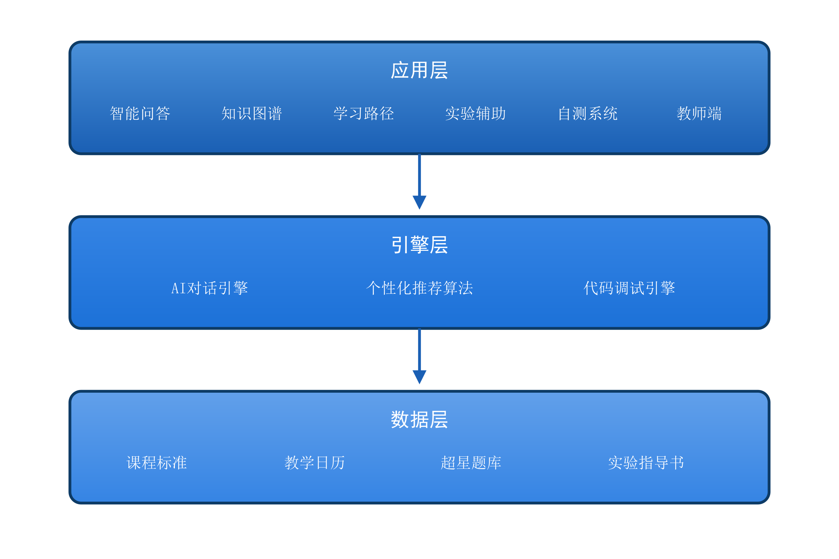
图1 系统架构图

三、运行环境

1. 硬件环境
• CPU：Intel Core i5及以上或同等性能处理器
• 内存：8GB及以上
• 硬盘：500MB可用空间
• 网络：支持互联网访问
2. 软件环境
• 操作系统：Windows 10/11、macOS 10.15+、Linux（Ubuntu 18.04+）
• 浏览器：Chrome 90+、Firefox 88+、Edge 90+、Safari 14+
• 运行时：Node.js 18.x LTS
3. 开发环境
• 前端框架：React 18 + TypeScript
• 构建工具：Vite 5.x
• 样式框架：Tailwind CSS 3.x
• 状态管理：React Context API
• 路由管理：React Router 6.x
• 可视化库：D3.js 7.x

四、编程语言

• 主要编程语言：TypeScript、JavaScript
• 样式语言：CSS、Tailwind CSS
• 标记语言：HTML5、Markdown

五、源程序量

• 前端源代码：约15,000行（含注释）
• 组件数量：30+个React组件
• 页面模块：6个主要功能页面
• 样式文件：包含主题系统、动画、响应式布局等

六、主要功能模块

1. 智能问答模块
• 热门问题推荐、自然语言提问输入
• AI逐字流式回答、Markdown内容渲染
• 教学日历关联提示、微课资源推荐
• 相关知识点标签跳转、教学团队审核标识
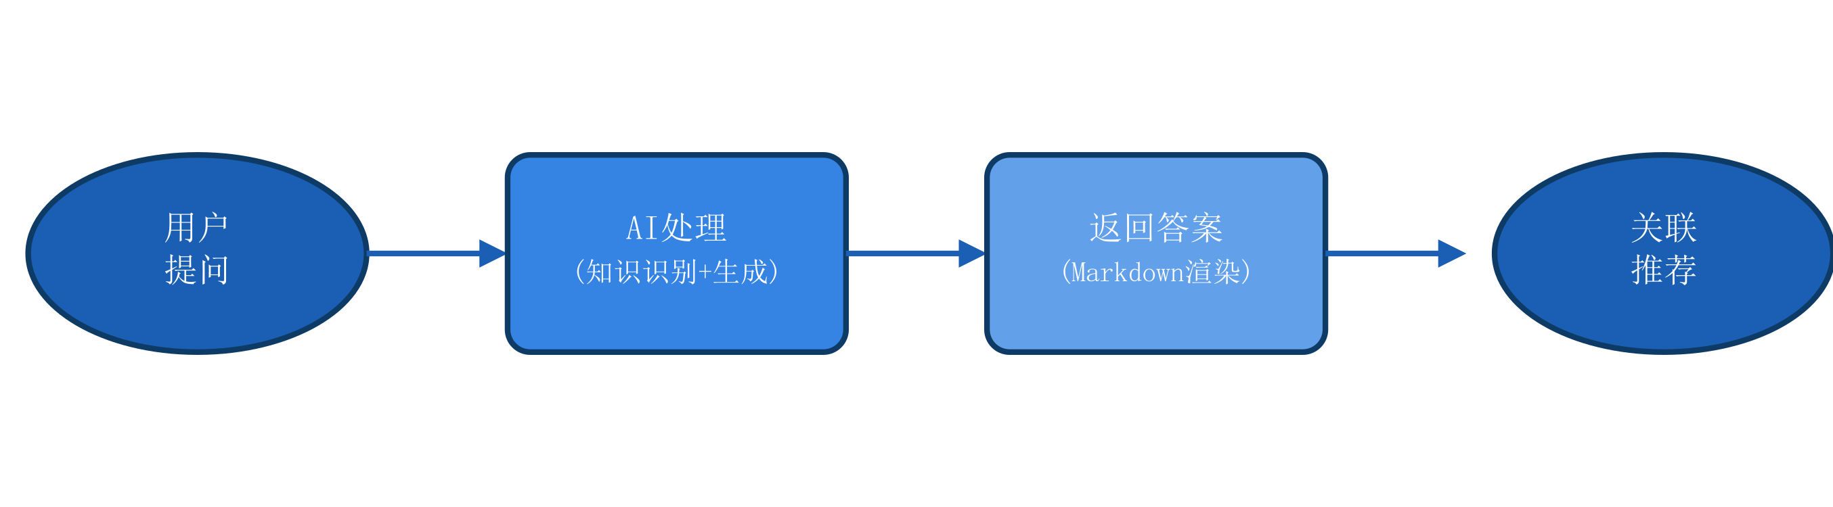
图2 智能问答流程图
2. 知识图谱模块
• D3.js力导向图画布、节点拖拽与缩放
• 节点点击高亮与关联显示
• 知识点详情面板、跨模块跳转
3. 学习路径模块
• 学习数据统计卡片、六维掌握度雷达图
• 章节进度条与薄弱点标注
• 本周学习计划推送、待完成任务列表
• 个性化推荐、学习报告生成
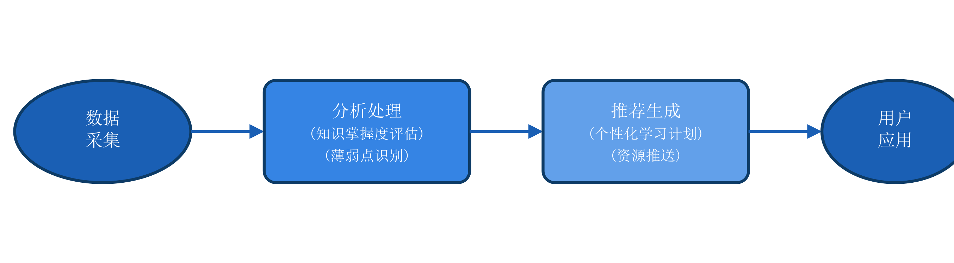
图3 学习路径推荐流程图
4. 实验辅助模块
• 8086汇编代码编辑器、语法高亮
• 智能调试、错误/警告定位与修复建议
• 代码对比视图、优化建议与质量评分
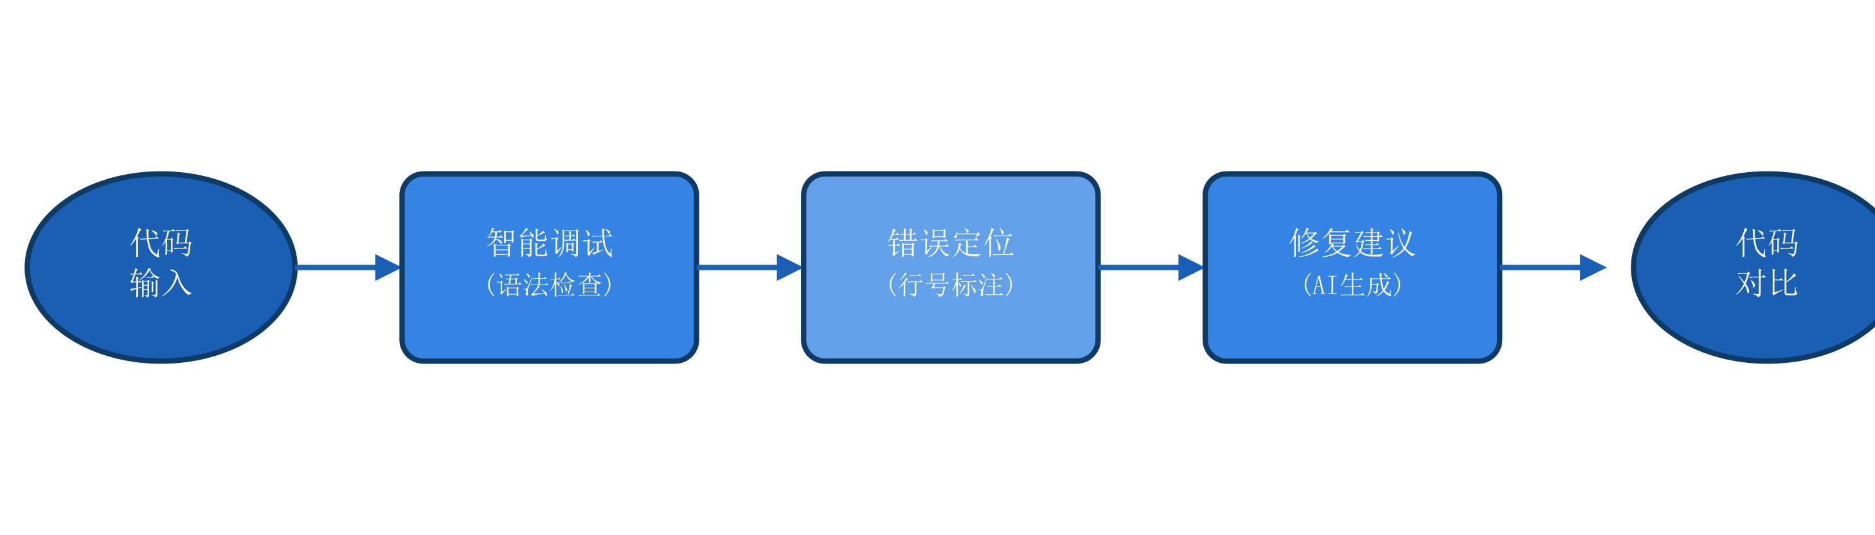
图4 实验调试流程图
5. 自测系统模块
• 知识点选择、难度级别选择、题目数量设置
• 答题进度环形图、题目导航网格
• 成绩分析、薄弱知识点识别
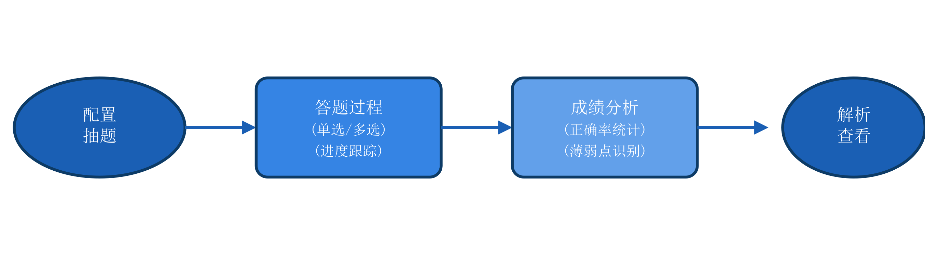
图5 自测系统流程图
6. 教师端模块
• 班级活跃度进度条、高频问题TOP10排行榜
• 知识点掌握度柱状图
• 教学调整建议自动生成
7. 教育理念模块
• 十五五规划五大育人理念展示
• 未来教育八大特点说明
8. 视频资源模块
• Bilibili/YouTube视频链接解析
• 视频分类筛选、在线iframe播放

七、创新点

1. 课程深度融合：将课程标准、教学日历、题库、实验指导书四大数据源融合，构建课程专属知识库。
2. 教-学-评-辅闭环：从知识点学习、练习测试、AI辅导、学习报告形成完整闭环。
3. 代码级实验支持：提供8086汇编代码编辑与智能调试功能，填补AI教育工具在实验环节的空白。
4. 多主题响应式设计：支持三种主题切换，暗色科技风格契合计算机课程特点。
5. 隐私安全并重：学习数据本地存储，不用于模型训练，体现教育伦理责任。

八、应用成效

在86名学生的4周试点中：
• 日均活跃用户：62人
• 累计问答次数：1,347次
• 实验代码辅助调用：213次
• 布尔代数化简模块测验平均分提升：12.3%
• 指令系统设计模块测验平均分提升：9.7%
• 满意度：91.2%的学生认为显著提升学习体验
• 主动探索意愿：86.7%的学生更愿意主动探索课程难点

九、软件截图

（此处需附上软件运行截图，建议包括：首页界面、智能问答界面、知识图谱界面、实验辅助界面、自测系统界面、教师端界面）

十、申请材料清单

1. 软件著作权登记申请表（在线填写）
2. 软件鉴别材料：
• 源程序文档（前30页、后30页，每页不少于50行）
• 软件说明书（操作说明或设计说明）
3. 申请人身份证明文件：
• 个人申请：身份证复印件
• 单位申请：营业执照副本复印件或组织机构代码证复印件
4. 其他证明文件（如有）：
• 委托开发：委托开发协议
• 合作开发：合作开发协议
• 职务开发：单位出具的职务开发证明

